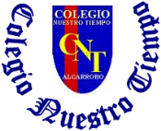

Colegio Nuestro Tiempo - R.B.D.: 14.507-6
Profesor: Francisca Lizama
Historia, Geografía y Ciencias Sociales
2° básico
Semanas N°34 y N°35
1 al 12 de Noviembre del 2021

Objetivo de la clase:
- Reconocer y apreciar el legado de los pueblos originarios de la zona centro de Chile

Pueblos zona centro
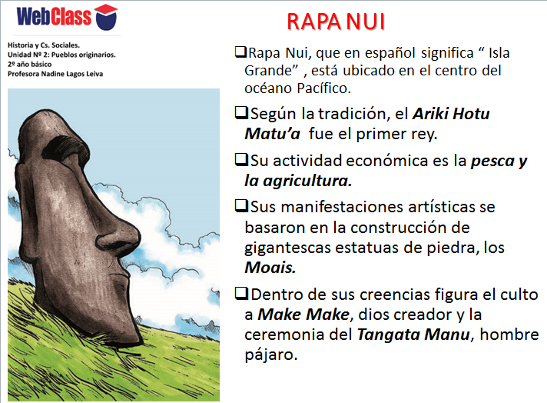

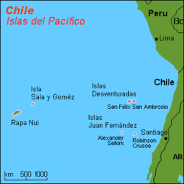
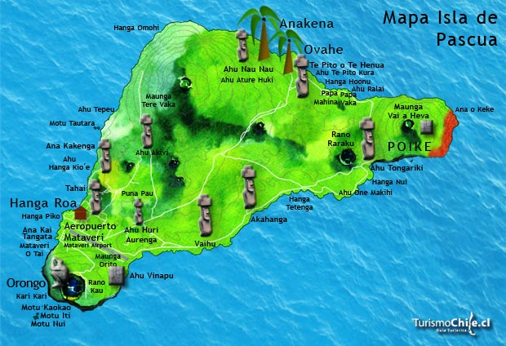

Observa los siguientes videos y realiza un dibujo comparando la vida de un niño con una niña Rapa Nui del canal Pichintún



NIÑA
NIÑO

Pueblo mapuche

- Para la semana 35 presentaras una pequeña disertación indicando las características del pueblo mapuche en base a:
- La alimentación
- Forma de vida sedentaria o nómade
- Vestimenta
- Una Fiesta tradicional del pueblo mapuche.
- Prepara una cartulina con la información y un dibujo.

